**Лабораторная работа №1.  
Линейные вычислительные процессы.**

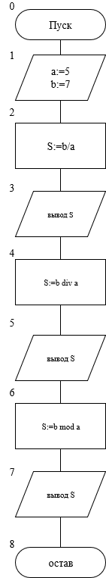Обязательные задачи:  
Задача №1:  
Тема: Линейные вычислительные процессы  
Цель: Реализовать линейный вычислительный процесс средствами Pascal.ABC.net  
Оборудование: PascalABC.NET, draw.io.  
Условие задачи:Даны два числа 7 и 5. Определить результат вещественного деления, целочисленного деления и найти остаток от целочисленного деления.  
Мат. Модель: $С=\frac{a}{b}$  
Блок-схема:

Идентификаторы:

|  |  |  |
| --- | --- | --- |
| a | Переменная (равная 5) | integer |
| b | Переменная (равная 7) | integer |
| S | Итог деления | real |

Код программы:  
**Program** Zadanye_1;

**Var**

a,b: integer;

S: real;

**begin**

a:=5;

b:=7;

S:=b/a;

Writeln('Результат вещественного деления равен ', S);

S:=b **div** a;

Writeln('Результат целочисленного деления равен ',S);

S:=b **mod** a;

Writeln('Остаток от целочисленного деления равен ',S);

**end**.  
  
Результат вычисления:  
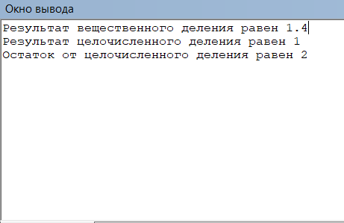

Анализ результатов вычисления:  
Учтены приведения типов и осуществлён форматированный вывод.

Задача №2:

Условия задачи:   
Вычислить:

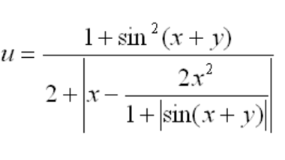

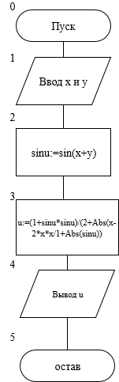Мат. Модель:  
  
Блок схема:

Список идентификаторов:

|  |  |  |
| --- | --- | --- |
| x | Переменная | integer |
| y | Переменная | integer |
| sinu | Sin(x+y) | real |
| u | Итог вычислений | real |

Код программы:  
**Program** Zadanye_2;

**Var**

x,y: integer;

u,sinu: real;

**begin**

Writeln('Введите x');

Read(x);

Writeln('Введите y');

Read(y);

sinu:=sin(x+y);

u:=(1+sinu*sinu)/(2+Abs(x-2*x*x/1+Abs(sinu)));

Writeln('Результатом вычеслений будет ',u);

**end**.  
  
Результат вычисления:  
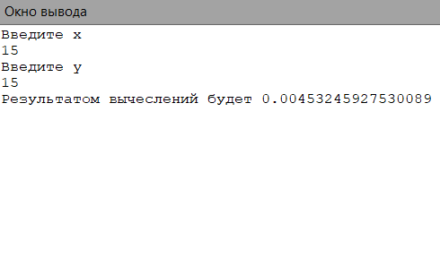  
  
Анализ результатов вычисления:  
Учтены приведения типов и осуществлён форматированный вывод.

Задача №3:  
Номер индивидуального задания 1.  
Условие задачи: Вычислить значение выражения по формуле  
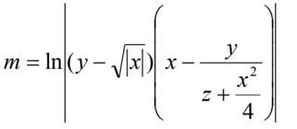  
  
Мат. Модель:  
  
  
Блок схема:

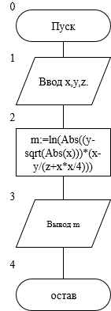  
  
  
  
  
  
Список идентификаторов:

|  |  |  |
| --- | --- | --- |
| x | Переменная | integer |
| y | Переменная | integer |
| z | Переменная | integer |
| m | Итог вычислений | real |

Код программы:  
**Program** Zadanye_3;

**Var**

x,y,z: integer;

m: real;

**begin**

Writeln('Введите x');

Read(x);

Writeln('Введите y');

Read(y);

Writeln('Введите z');

Read(z);

m:=ln(Abs((y-sqrt(Abs(x)))*(x-y/(z+x*x/4))));

Writeln('Результатом вычеслений будет ',m);

**end**.

Результат выполненной работы:  
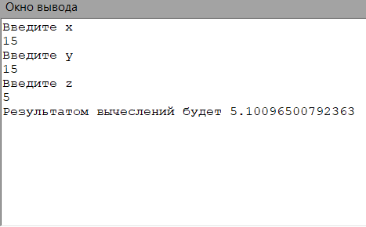  
  
Анализ результатов вычисления:  
Учтены приведения типов и осуществлён форматированный вывод.

Задание 4:  
Условие задачи: С клавиатуры вводится трехзначное число. Вычислить сумму его цифр.

Например, число 123, сумма цифр 1+2+3 = 6  
  
Мат. Модель:   
S:=a+b+c  
Блок схема:  
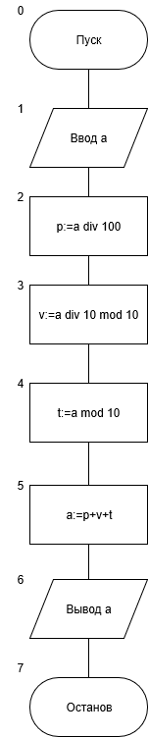

Список идентификаторов:

|  |  |  |
| --- | --- | --- |
| a | Начальное число, и итог | integer |
| p | Первая цифра | integer |
| v | Вторая цифра | integer |
| t | Третья цифра | integer |

Код программы:  
**Program** Zadanye_4;

**Var**

a,p,v,t: integer;

**begin**

Writeln('Введите трехзначное число число');

Readln(a);

p:=a **div** 100;

v:=a **div** 10 **mod** 10;

t:=a **mod** 10;

a:=p+v+t;

Writeln('Сумма цифр будет равна ',a)

**end**.  
  
Результат выполненной работы:   
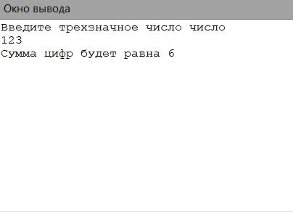  
  
Анализ результатов вычисления:  
Учтены приведения типов и осуществлён форматированный вывод.

Доп. Задания.

Задание №1:  
Условие задачи: Ввести трехзначное число а. Поменять крайние цифры числа местами.  
  
Мат.Модель.  
----  
  
Блок схема:

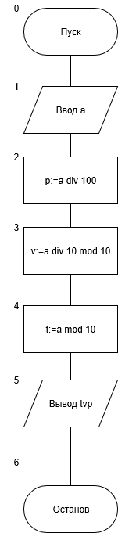

Список идентификаторов:

|  |  |  |
| --- | --- | --- |
| a | Начальное число | integer |
| p | Первая цифра | integer |
| v | Вторая цифра | integer |
| t | Третья цифра | integer |

Код программы:  
**Program** Zadanye_1_dop;

**Var**

a,p,v,t: integer;

**begin**

Writeln('Введите трехзначное число число');

Readln(a);

p:=a **div** 100;

v:=a **div** 10 **mod** 10;

t:=a **mod** 10;

Writeln('Обратное число будет ', t,v,p);

**end**.  
  
Результат выполненной работы:  
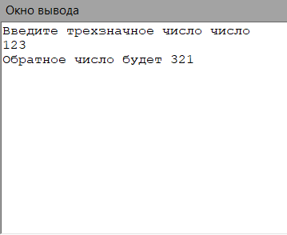  
  
Анализ результатов вычисления:  
Учтены приведения типов и осуществлён форматированный вывод.

Задание №2:

Условие задачи: Выяснить на каком этаже, в каком подъезде 9-этажного дома живет друг, если известен номер его квартиры, а также, что на каждом этаже располагается 4 квартиры. Номер интересующей нас квартиры вводится с клавиатуры. Вывести номер подъезда и номер этажа, на котором живет друг.

Мат.Модель:  
----  
Блок схема:  
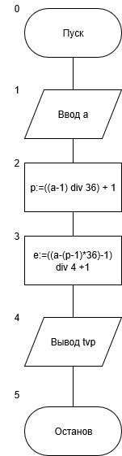

Список идентификаторов:

|  |  |  |
| --- | --- | --- |
| a | Номер квартиры | integer |
| p | Номер подъезда | integer |
| e | Номер этажа | integer |

Код программы:  
**Program** Zadanye_2_dop;

**Var**

a,p,e: integer;

**begin**

Writeln('Введите номер квартиры');

Readln (a);

p:=((a-1) **div** 36) +1;

e:=((a-(p-1)*36)-1) **div** 4 +1;

Writeln('Номер подъезда ',p,' Номер этажа ',e);

**end**.  
  
Результат выполненной работы:  
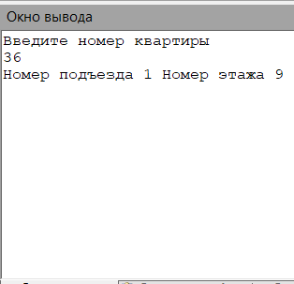

Анализ результатов вычисления:  
Учтены приведения типов и осуществлён форматированный вывод.

Вывод: мною были реализованы линейные вычислительные процессы средствами PascalABC.Net